哈尔滨工业大学

<<计算机网络>>
实验报告

(2018年度春季学期)

姓名：
学号：
学院： | 计算机科学与技术学院
教师：

实验三 IPv4 分组收发实验

实验目的
IPv4 协议是互联网的核心协议，它保证了网络节点（包括网络设备和主机）在网络层能够按照标准协议互相通信。IPv4 地址唯一标识了网络节点和网络的连接关系。在我们日常使用的计算机的主机协议栈中，
IPv4 协议必不可少，它能够接收网络中传送给本机的分组，同时也能根据上层协议的要求将报文封装为 IPv4 分组发送出去。
本实验通过设计实现主机协议栈中的 IPv4 协议，让学生深入了解网络层协议的基本原理，学习 IPv4 协议基本的分组接收和发送流程。
另外，通过本实验，学生可以初步接触互联网协议栈的结构和计算机网络实验系统，为后面进行更为深入复杂的实验奠定良好的基础。

实验内容
1) 实现 IPv4 分组的基本接收处理功能
对于接收到的IPv4 分组，检查目的地址是否为本地地址，并检查IPv4 分组头部中其它字段的合法性。提交正确的分组给上层协议继续处理， 丢弃错误的分组并说明错误类型。
2) 实现 IPv4 分组的封装发送
根据上层协议所提供的参数，封装 IPv4 分组，调用系统提供的发送接口函数将分组发送出去。

三、实验过程及结果
1) 要求给出发送和接收函数的实现程序流程图；
接收流程
① 检查接收到的 IPv4 分组头部的字段，包括版本号（Version）、头 部长度（IP Head length）、生存时间（Time to live）以及头校验 和（Header checksum）字段。对于出错的分组调用 ip_DiscardPkt( ) 丢弃，说明错误类型。
② 检查 IPv4 分组是否应该由本机接收。如果分组的目的地址是本 机地址或广播地址，则说明此分组是发送给本机的；否则调用 ip_DiscardPkt( )丢弃，并说明错误类型。
③ 如果 IPV4 分组应该由本机接收，则提取得到上层协议类型，调用 ip_SendtoUp( )接口函数，交给系统进行后续接收处理。
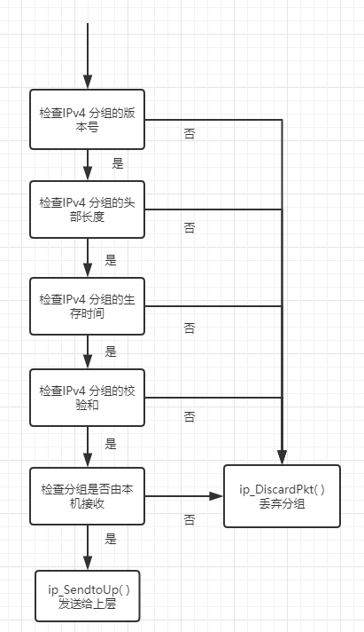
发送流程
① 根据所传参数（如数据大小），来确定分配的存储空间的大小并申请分组的存储空间。
② 按照 IPv4 协议标准填写 IPv4 分组头部各字段，标识符 （Identification）字段可以使用一个随机数来填写。（注意：部分 字段内容需要转换成网络字节序）
③ 完成 IPv4 分组的封装后，调用 ip_SendtoLower( )接口函数完成 后续的发送处理工作，最终将分组发送到网络中
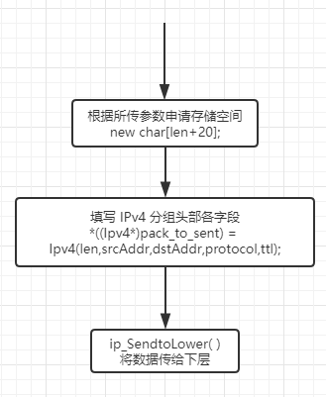

2) 给出自己所新建的数据结构的说明（如果有）；
按照 IPv4 首页的顺序构造结构体。
结构体的构造符合 IPv4 首部
struct Ipv4
{
char version_ihl; // 版本号
char type_of_service; .// 协议类型
short total_length; // 总长度
short identification; // 标志符
short fragment_offset; // 偏移量
char time_to_live; // TTL
char protocol; // 协议
short header_checksum; // 首部校验和
unsigned int source_address; // 源地址
unsigned int destination_address; // 目标地址
}

3) 要求给出版本号（Version）、头部长度（IP Head length）、生存时间（Time to live）以及头校验和（Header checksum）字段的错误
检测原理，并根据实验具体情况给出错误的具体数据，例如如果为头部长度错，请给出收到的错误的 IP 分组头部长度字段值为多少。
版本号校验
版本号在第一个字节的前4位，version_ihl 是结构体的第一个字节，前4位代表版本号，右移4位，和 0xF 取和运算，如果结果依旧是4，则代表版本号正确
int version = 0xf & ((ipv4->version_ihl)>> 4);
if(version != 4) {
ip_DiscardPkt(pBuffer,STUD_IP_TEST_VERSION_ERROR);
return 1;
}
错误的版本号，例如1
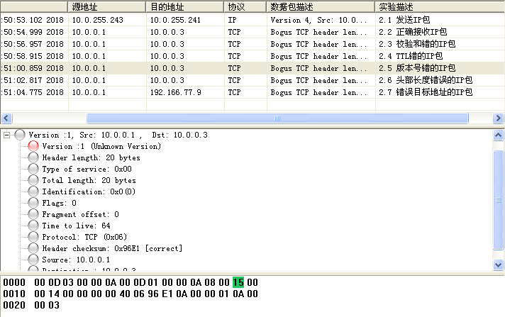

头部长度校验
头部长度在第一个字节的后4位里面，则 version_ihl和 0xF 取和，如果结果为5，则代表头部长度没有问题
int ihl = 0xf & ipv4->version_ihl;
if(ihl < 5) {
ip_DiscardPkt(pBuffer,STUD_IP_TEST_HEADLEN_ERROR);
return 1;
}
错误的头部长度
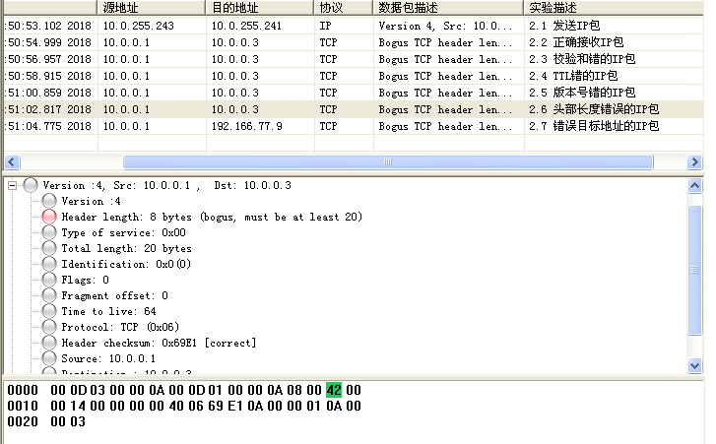

TTL 校验
TTL 存在于第9个字节里面，存在于 time_to_live 里面，按照规定，如果 ttl 的值是0，则代表生命周期结束，要抛弃这个包
int ttl = (int)ipv4->time_to_live;
if(ttl == 0) {
ip_DiscardPkt(pBuffer,STUD_IP_TEST_TTL_ERROR);
return 1;
}
错误的TTL，例如0，即“00000000”
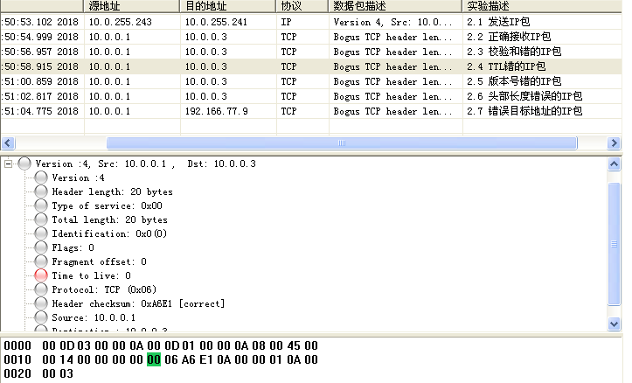

目标地址校验
目标地址存在于首部的第 17 -20 个字节中，和本地 ip 地址做比较，如果不等于本地地址，并且也不等于0xffffffff，则表示目标地址出错。
int destination_address = ntohl(ipv4->destination_address);
if(destination_address != getIpv4Address() && destination_address != 0xffffffff) {
ip_DiscardPkt(pBuffer,STUD_IP_TEST_DESTINATION_ERROR);
return 1;
}
错误的目标地址，例如“192.166.77.9”
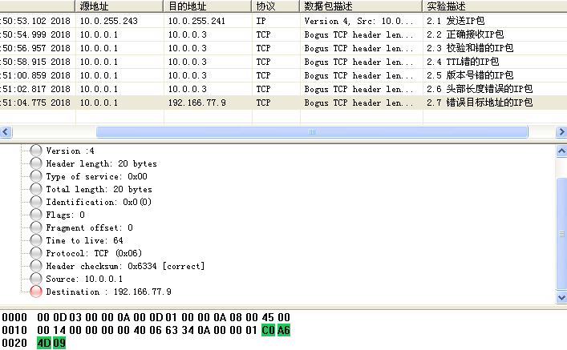

校验和
校验和存在于11-12 个字节，校验和检测的规则如下： 16 进制反码求和，也就是说是将所有的字节加起来（校验和部分忽略，即为0），然后用 ffff 减去
int header_checksum = ntohs(ipv4->header_checksum);
int sum = 0;
for(int i = 0; i < ihl*2; i++) {
if(i!=5)
{
sum += (int)((unsigned char)pBuffer[i*2] << 8);
sum += (int)((unsigned char)pBuffer[i*2+1]);
}
}

while((sum & 0xffff0000) != 0) {
sum = (sum & 0xffff) + ((sum >> 16) & 0xffff);
}
unsigned short int ssum = (~sum) & 0xffff;
if(ssum != header_checksum) {
ip_DiscardPkt(pBuffer,STUD_IP_TEST_CHECKSUM_ERROR);
return 1;
}
错误的校验和：0x00C8应该是0x2E19
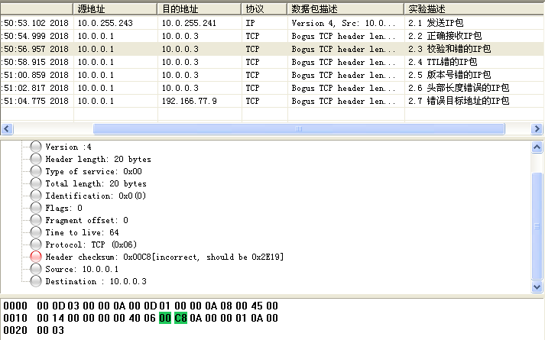

四、实验心得
通过本次实验，我深入了解网络层协议的基本原理，学习 IPv4 协议基本的分组接收和发送流程。了解IP报文的结构。

